ІНСТРУКЦІЯ ДО НОТНОЇ ПРОГРАМИ
,, Cekawalk - Overture”.
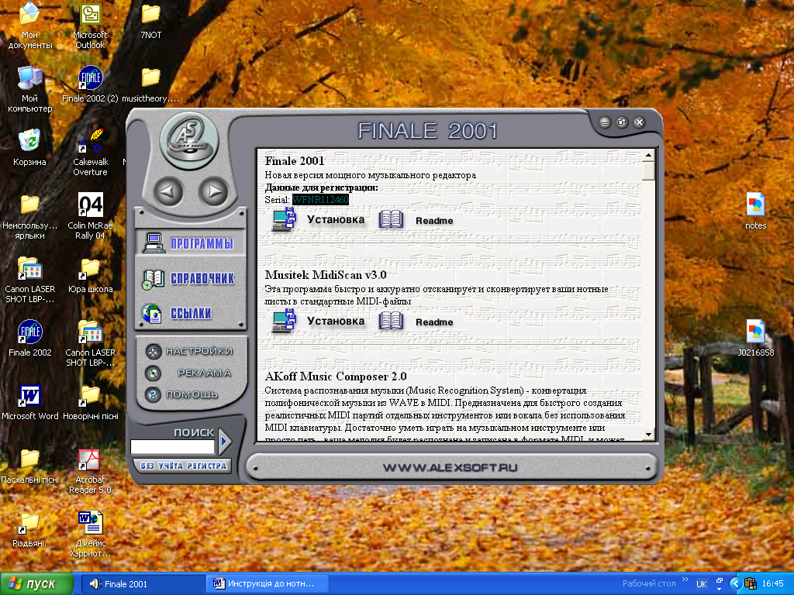

Після запуску СD тобто діска, на фоні екрана з’являється рамка з таким зображенням,
або іншим тоді потрібно курсором помітити з ліва на ПРОГРАММЫ і зверху де зображенно
Finale 2001. виділяєм курсором Serial:WFNR112460 так, щоб ці цифри із буквами стали
чорними, тобто виділенними після чого нажимаємо два раза курсором на Установка.

Коли запустили Finale 2001 то закриваємо цю програму і знову вертаємось до першо-
го зображення. Курсором опускаємось до Cekawalk Overture 2.12 і так саме стукаємо
курсором два раза по Установка. після чого постійно ставимо Next і Finish.

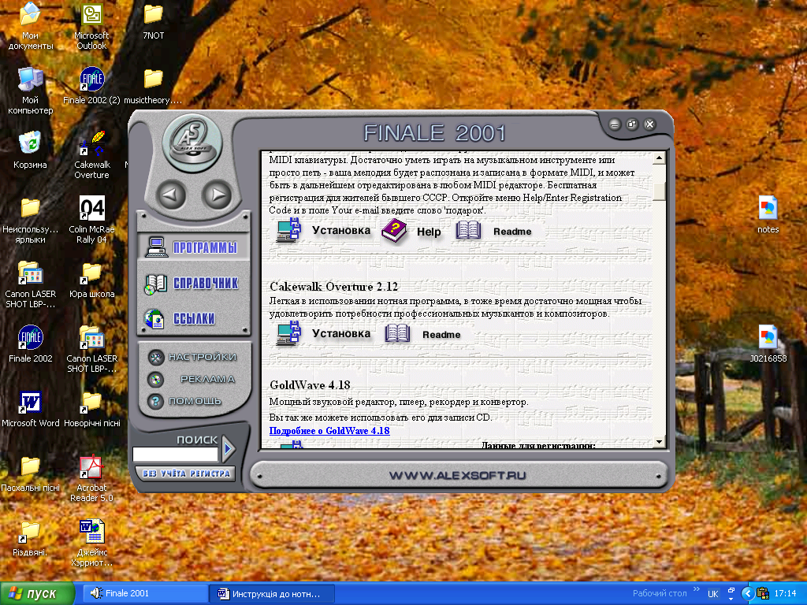

Програма установлена.
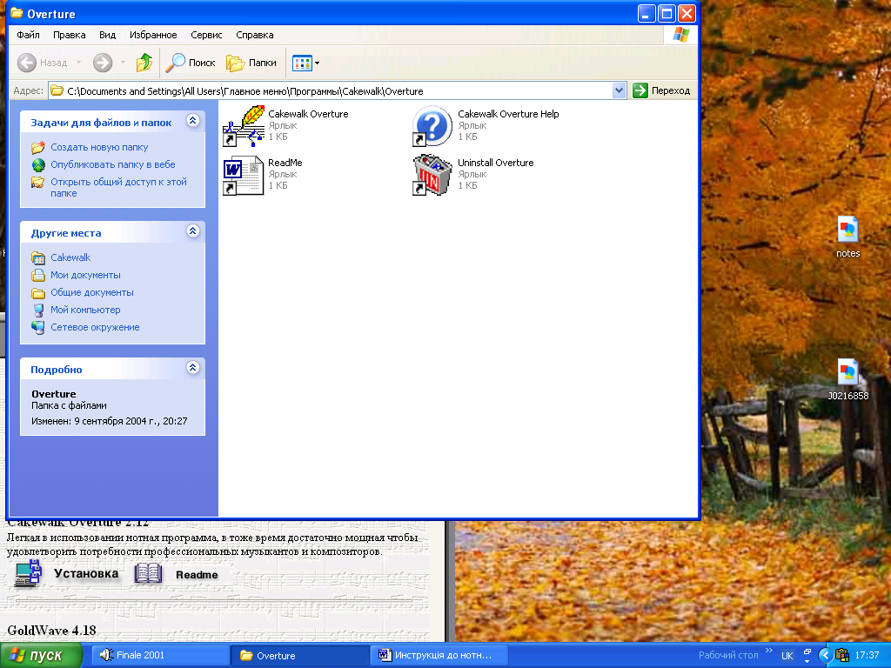

Для того, щоб постійно
не заходити в меню
ПУСК стукаєм по значку
правою мишки кнопкою
і виносим цю програму
на робочий стіл.

Стукаєм два раза по знаку і відкриваєм таке зображення де в сере-
дині рамки нажимаємо на середню Continue With No MIDI Output (Рис.4) після чого буде відкрита нотна програма(Рис. 5).
Рисунок 4. Рисунок 5.
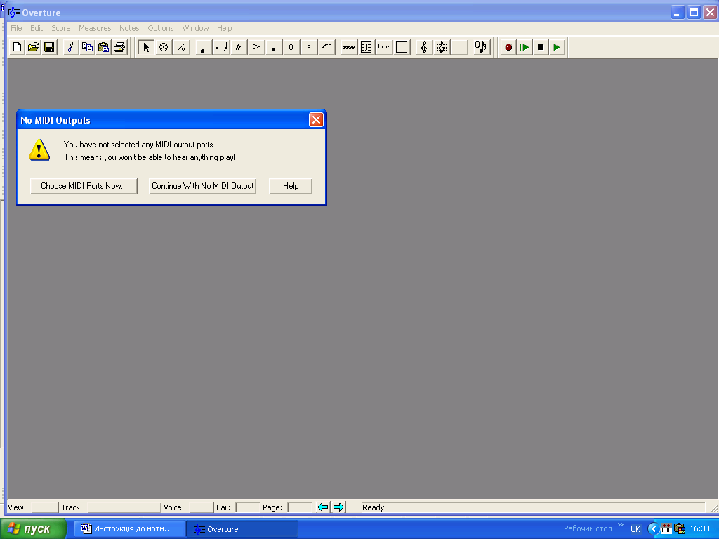
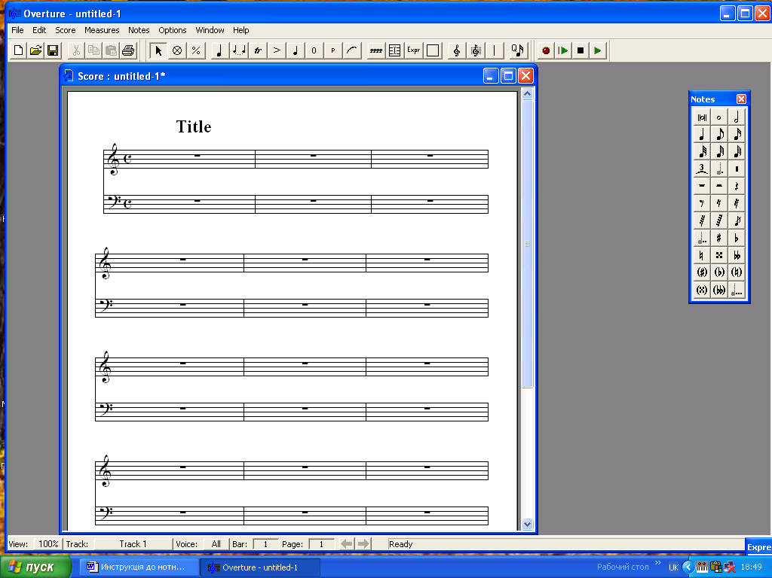

Для того, щоб правильно почати набір нот; потрібно перш за все виставити розмір
на початку нотного стану щоб потім не було збою. Лівою кнопкою мишки стукаємо
по стандартному розміру С і вибираєм потрібний розмір, після чого ставим ОК.,
або заходимо в Measures після чого опускаємось до Set Meter і б’ємо правою мишкою
після чого також можна виставити потрібний розмір. Якщо розмір міняється в середині
твору, то в потрібному такті курсором ставим галочку і дальше діємо по другій вказівці,
як показано на (Рис.6). Також можна зайти кнопками Ctrl+М і виставить розмір.
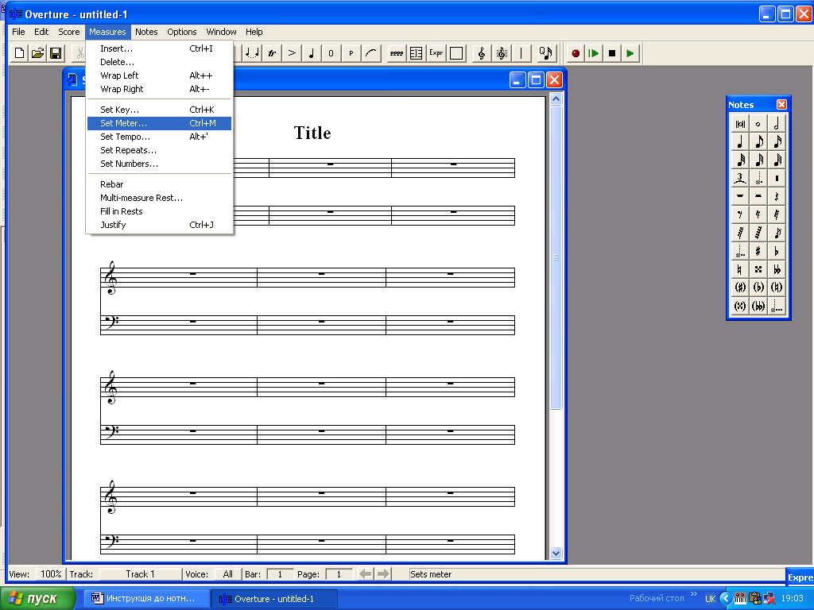
Рисунок 6.

Також дуже важливо для того щоб не було збою насам перед виставити тональність
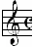
твору. Для цього лівою мишкою стукаємо два рази поміж скрипічним ключом і
розміром або заходимо в Measures, як показано на (Рис.6) і опускаємось до Set Key і стукаєм по ньому мишкою після чого з’являється така рамочка, як на (Рис.7). Стрілкою вверх виставляються дієзи а в низ бемолі о після чого нажимаємо на ОК,
можна також зайти кнопками Ctrl+К .
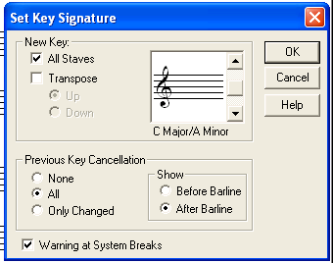

Рисунок 7.

Після цього, як все виставлено стукаємо два раза мишкою по Title, як показано на
(Рис. 5) нажимаємо на клавіатурі Caps Lock і пишем назву твору, потім заходимо збо-
ку в Font (Рис. 8) і виставляємо шрифт (Рис. 9). Красивий шрифт жирный курсив 24 після чого два раза ставимо ОК.
Рисунок 8. Рисунок 9.
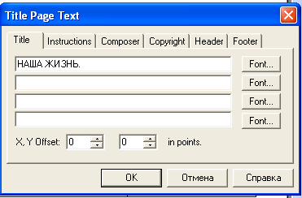
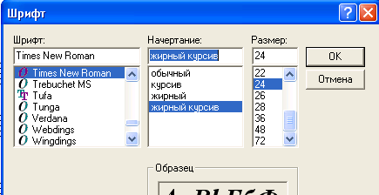

Тепер приступаєм писати слова в нотному стані, але щоб в нас був потрібний шрифт
ми заходимо в Options і опускаємось до Preferences (Рис.10) і нажимаєм мишкою, після чого з’являється (Рис.11)
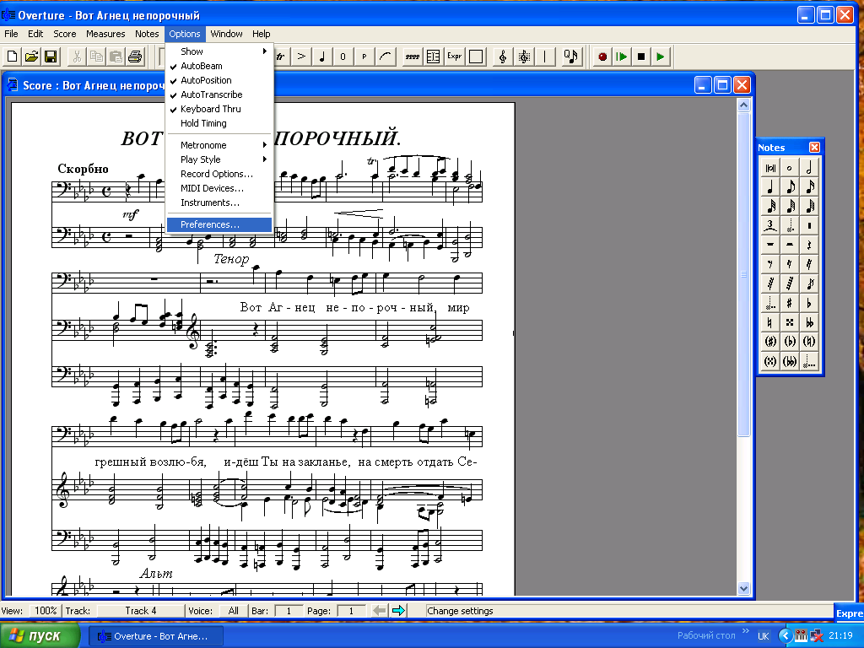
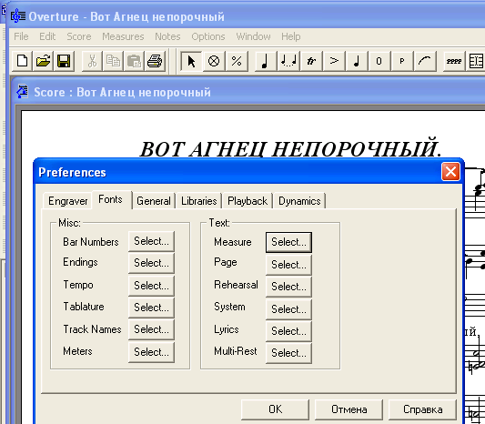
Рисунок 10 Рисунок 11

На (Рис. 11) нажимаємо Fonts після чого заходим в Text Measure
Select
після чого з’являється (Рис. 12). В ньому виставляєм потрібний нам шрифт і ставим ОК . З’являється (Рис. 13).
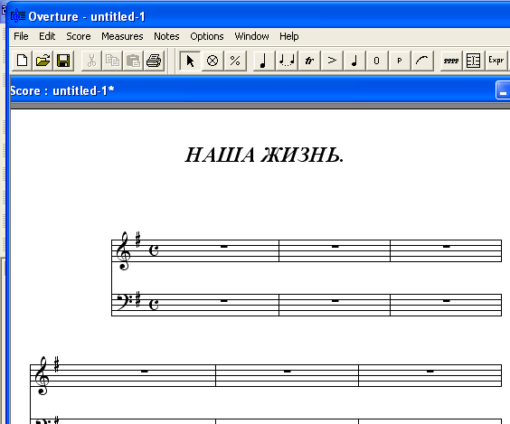
Рисунок 12. Рисунок 13.
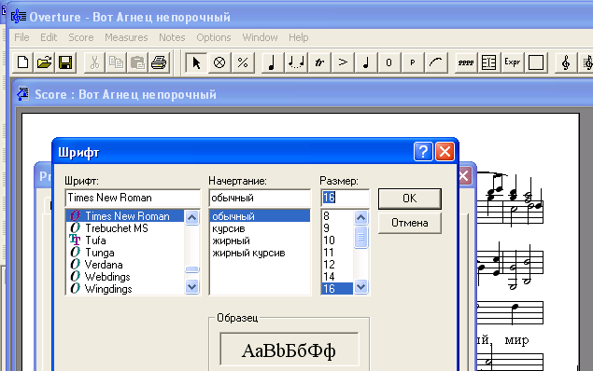
Зверніть увагу на (Рис. 13) верхній нотний стан не співпадає з нижнім. Для того
щоб стани співпадали наводим курсором на середню, третю по середині лінію там
де позначано на рисунку стрілкою до появи на ній хрестика і перетягуєм його вліво
до кінця, після цього розтягуєм нижню стрілку нотний стан на потрібну величину
від кількості рядків письма, тобто строків, потім нажимаємо квадрат показаний
великою стрілкою, тобто шрифт і між нотним станом б’єм курсором і з’являється
невелика рамка, яку також треба розтягнути на всю величину нотного стану.
Приступаєм писати слова, які є на оригіналі, або свої, які в вас є в побажані.
Після того, як написали слова на першому нотоносці, якщо там є декілька рядків,
то виставляємо кожний склад через тире-, або через пробіл так щоб склади відповіда-
ли один на проти другого. Далі заходимо в Score і опускаємось до Layout Paqe після
чого нажимаєм його, як показано на(Рис. 14) з’являється (Рис. 15). В цьому рисунку
в верхньому вікні виставляєм кількість нотних станів а в нижньому кількість тактів на
нотних станах. Якщо пісня невелика, то бажано порахувати такти і якщо їх шістнад-цять а нотних станів чотири то виставляєм 4/4 тобто 4 помножити на 4 маємо 16.

Рисунок 14. Рисунок 15.
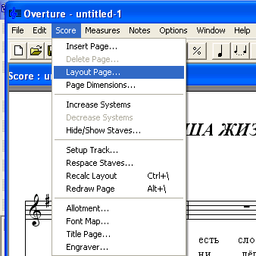
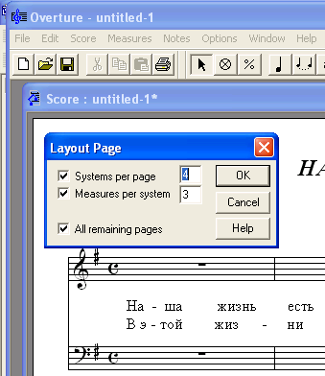

Якщо ж пісня на два або більше листків тоді ставимо приміром 7 і рахуємо скільки
в нас на нотоносцях є в середньому тактів ставим нижнье число. Після цього пересову-
ємо такти на потрібний нам склад, як показано стрілкою на (Рис. 13) наводим курсор
на верх такта до появи хрестика і посовуєм його вліво чи вправо. Такти можна добав-
лять або віднімать за допомогою правої кнопки Alt+ або віднімать Alt-. Якщо неможли-
во кнопками попередньо поставивши курсор на потрібний нотний стан то заходимо в
Measures, як показано на (Рис.6) і опускаємось до Wrap Laft+ якщо добавить а
Wrap Laft- якщо відняти такт. Як такти так само і нотни стани можна добавити зайшов-
шив Score як на (Рис. 14) опустившись на Increase Systems . Якщо в нас кінчились так-ти і нема звідки добавити то натискуємо на Increase Systems. Також якщо нам потрібно
перенести останій нотний стан або декілька то потрібно курсором виставити на початок
того нотного стану з якого починається перенос і зайти також на Decrease Systems.

Після того, як написали слова і повиставляли такти можна починати писать ноти.
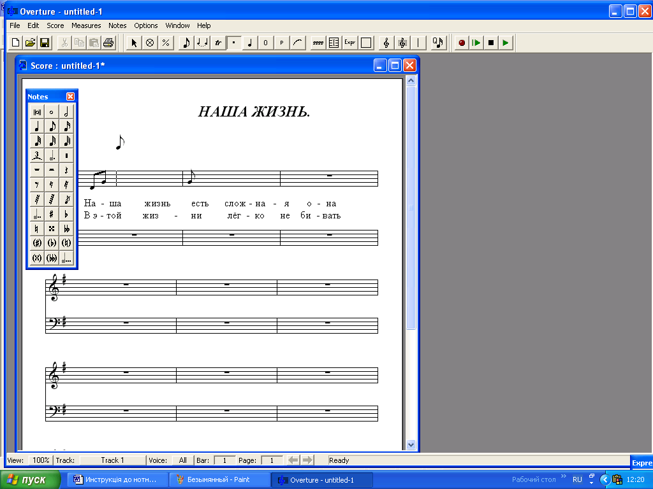
Ноти бажано починать набирати з восьмих для того щоб коли вставимо цілу то буде
важко вставляти восьмі ноти бо їх буде здушувати, для цього набираємо від менших нот
і до цілих. Якщо ви професіонал то взяли восьму ноту і виставили по всіх тактах всі восьмі ноти а потім четвертні, половинні і.т.д. А потім порозсовували їх напроти кожно-
го складу слів. Якщо вам важкий такий набір нот то можна брати послідовно ноти, які
вам потрібні в такті. Ноти знаходяться на (Рис. 16) де показано стрілкою. Натискаємо
курсором на це зображення і не відпускаючи лівої кнопки мишки опускаємось до потріб-ної нам ноти чи паузи або інше що нам потрібно. Також можна щоб часто не заходити
в цей квадрат то натиснувши на нього і невідриваючись від нього переносим всі ноти,
які забражені нижче на рисунку на зручне нам положення.

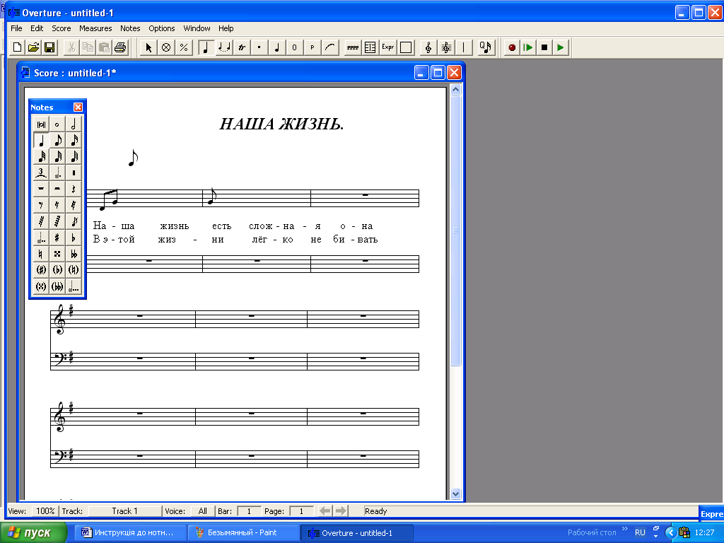
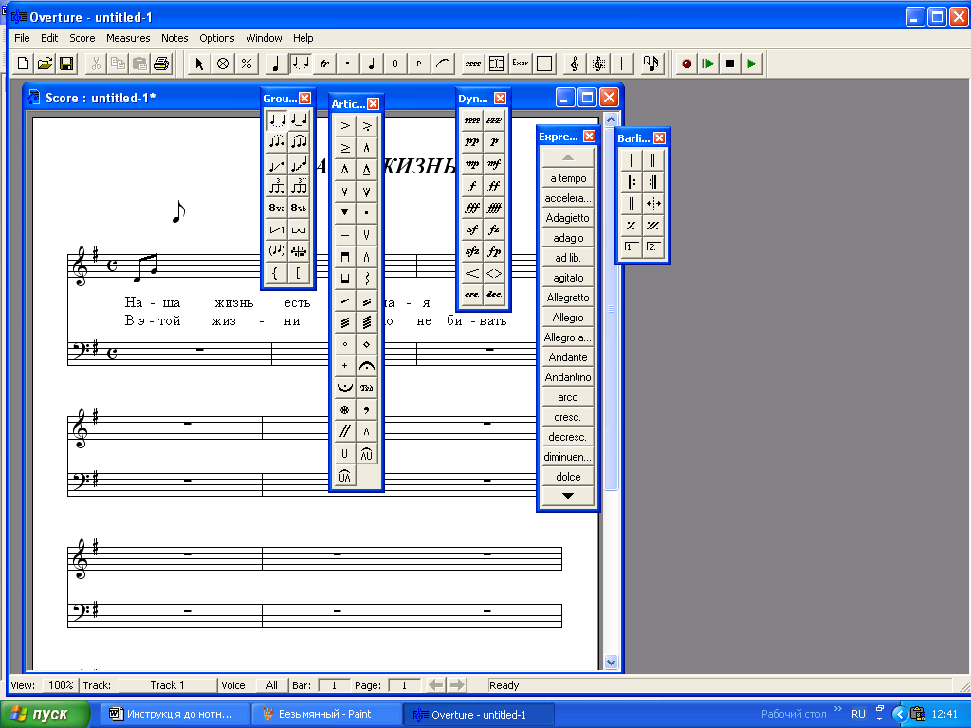
Рисунок 16. Рисунок 17.

Після того, як ми розтавили ноти і порозсовували їх над кожним складом слів в нас в
деяких місцях восьмі ноти з’єднані одним ребром і якщо нам в деяких місцях потрібно
їх роз’єднати то ми берем гумку дивіться (Рис. 17) там де зображена перша стрілка і
нею б’єм по ребрі тих восьмушок, які нам потрібні. Якщо з тих розбитих восьмушок
деякі нам треба з’єднати то курсором виділивши їх нажимаємо Ctrl+Shift+B або захо-
димо в Notes опускаємось в Beam і заходимо в Marualy Ctrl+Shift+B, як показано на
(Рис. 18) або якщо роз’єднать то Ctrl+ B. Ще якщо нам потрібно роз’єднати всі вось-мушки в цілому творі то виділяєм курсором всю пісня або кнопками Ctrl+А і заходимо
в Notes опускаємось в Delete зайшовши в Beams натискуєм його.
Буває одна нота з двома хвостиками. Для цього ставимо дві одинакові ноти і одну з них перевертаєм догори за кінчик хвоста а потім взявши посередині круга ноти стави-
мо одну на одну поки вони не зіллються.

Рисунок 18.
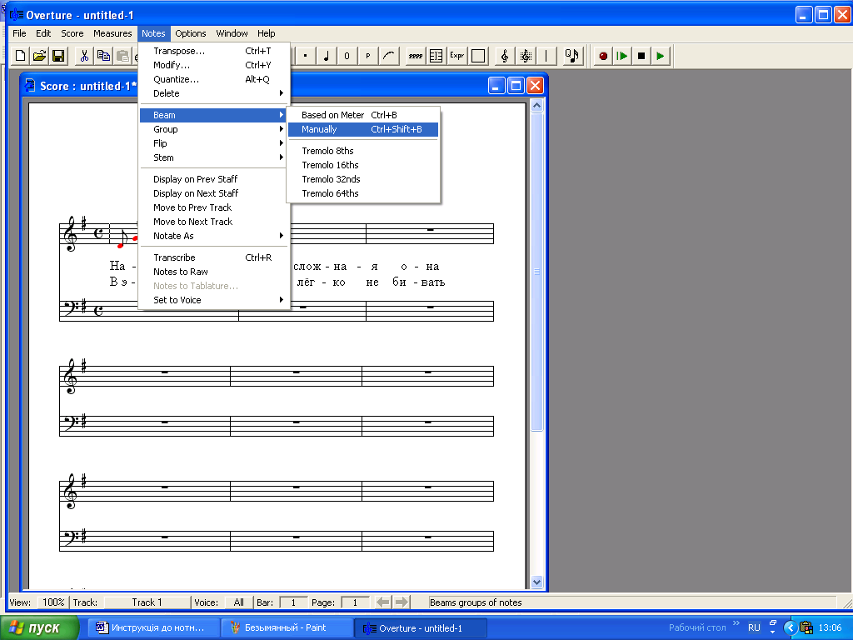

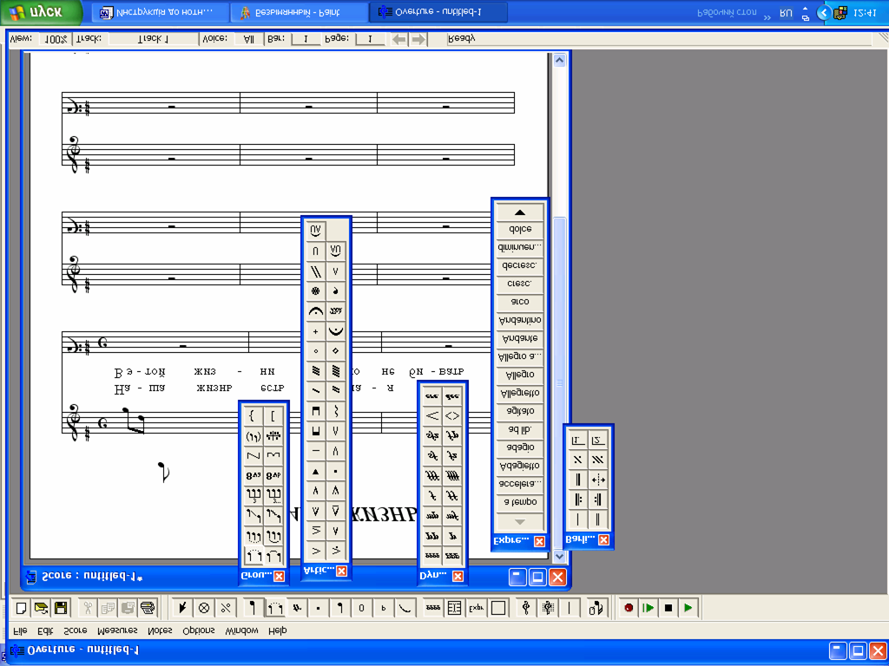
Розтавивши ноти, обов’язково розтавляєм репризи тобто повтор, якоїсь час-
тини твору а також вольти для різного закінчення . Дивіться шосту стрілку.
Після того, як впорались з нотами роставляємо крапки біля нот. Крапки знаходяться
в (Рис. 17) дивіться де знаходиться третья стрілка. Натиснувши курсором на цей квадрат
опускаємось до крапки і розтавляєм її біля нот.
Розтавивши крапки, виставляємо ліги біля нот. Ліги знаходяться в (Рис. 17) дивіться де знаходиться друга стрілка. Якщо нам потрібно залігувати ноти однакові за висотою то бе-
ремо першу лігу з права а якщо в одному реченні потрібна ліга а в іншому ні то берем ту
лігу що зліва тобто умовну лігу. Якщо в нас ноти різні за висотою потрібно заліговувати
то береться друга ліга та що нижче зліва. Виставивши ліги потрібно їх поправляти в яко-
му нам потрібно положені або роздвинути їх для нормованого виду. Для цього наводим
курсор на лігу до появи хрестика зверху чи знизу або з боків і тянем її в потрібному нам
напрямку.
Після того, як виставили ліги, виставляєм фермати Фермата знаходиться там
де і крапка, дивіться (Рис. 17). Там само знаходяться і акцент, цезурка і риска, які також виставляєм.
Далі ставимо над нотами Динамічні відтінки, які знаходяться в (Рис. 17) дивіться де
четверта стрілка. Після динамічних відтінків на закінчення виставляємо Темпи, які знахо-
дяться в (Рис. 17) дивіться п’яту стрілочку.
Після всього ставимо 70% і дивимось на загальний малюнок куди нам потрібно його
поправити, підняти чи що опустити. Роставляти ноти бажано при 150% для того щоб при
печатанні не було помилкового здвигу. Ці всі положення треба дивитись на об’єм вашого
комп’ютера.
Для того щоб не було збою в роботі, бажано через проміжок часу зберігати те що наб-
рано, дивіться (Рис. 19) першу стрілку, тобто набрали заголовок, тональність і метер
потрібно зберегти. Набрили речення збережіть, набрали восьмі збережіть і. т. д.
Бувають пісні де акколада має три, чотири і більше нотних станів. Для цього щоб доба-
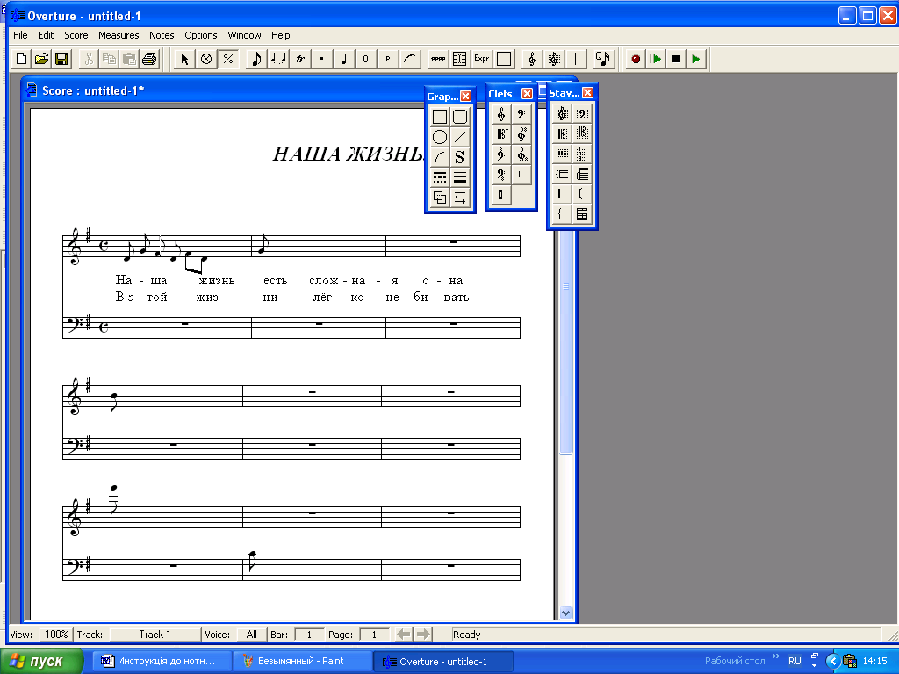
вити ще один нотний стан до якоїсь акколади то заходимо в (Рис. 19) дивіться четверту
стрілку і берем перший скрипічний ключ зліва або басовий з права і ставим
курсором на ту акколаду, яку нам потрібно, після чого автоматично остальні акколади
стають такими ж . Якщо нам потрібна тільки одна така акколада або більше а інші треба
щоб були в первинному становищі то курсором ставим на ту аколаду з якої відміняєм
добавочну і заходимо Score і опускаємось до Hide /Show Staves дивіться (Рис. 14) після чого з’являється (Рис. 20).

Рисунок 19.

Рисунок 20.
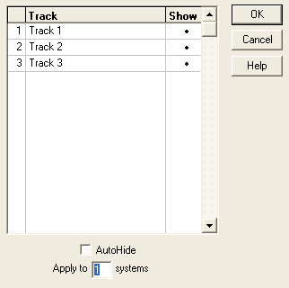

Ставимо курсором в (Рис. 20) на першу точку в середині
або якусь іншу, яку нам потрібно забрати і знизу де висві-
чує цифра 1 ставимо цифру на скільки акколад нам потріб-на ця відміна і ОК.

Також щоб поміняти в середині нотного стану скрипічний ключ на басовий або
наоборот то заходим в третю стрілочку (Рис. 19) і взявши той чи інший ключ курсо-
ром ставим біля потрібної тактової рискі після чого подальші акколади автоматично
змінять свої ключі. Буває що потрібно з сомого початку виставити в акколаді два басові
або скрипічні ключі то заходимо в Score і опускаємось до Setur Treck (Рис. 21) після чого нажавши на ключі невідриваючись ставим потрібний нам ключ після чого ставимо ОК.

Рисунок 21. Рисунок 22.
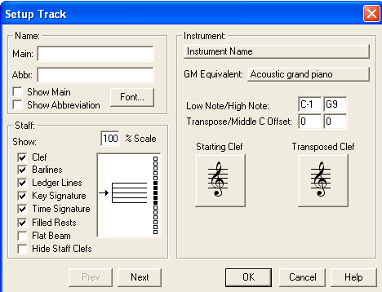
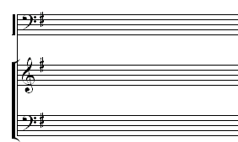

Якщо треба виділити верхній басовий ключ
добавочною рискою а нижні два ключа для
супроводу скобками то дивимось (Рис. 19)
четверту стрілку і опускаємось на два пере-
достанні квадрати і для верхнього баса бе-
ремо риску вдаривши курсором по йому а
для супроводу скобки. Див. (Рис. 22).

Бувають труднощі з знаками альтерації біля нот. Знаки альтерації це
дієз, бемоль, бекар, дубль-дієз і дубль- бемоль. Для того щоб не забути їх виставити то
потрібно зразу коли поставили ноту взяти її посередині круга тобто за цю ноту і піднять
або трішечки її опустить для того щоб появився якийсь знак з альтерації. Якщо це не
допомагає то заходимо в (Рис. 16) де знаходяться ноти і також знаки альтерації і взяв-
ши відповідний знак вдараєм курсором по потрібній нам ноті. Якщо ж і це не допомагає
то беремо крапку (Рис. 17) і вдаривши зліва ноти два раза курсором з’являється (Рис. 24)
Курсором піднімаємся вверх і вдаривши відповідний знак ставим ОК.

Бувають труднощі з тим що для баса потрібно щоб на один склад слова була ліга з
восьми нот в той же час тенор співає четвертну зкрапкою, як на (Рис. 23) тоді потрібно
взявши крапку вдарити там де має стояти тенорова нота соль два раза і з’явиться
(Рис. 24) після чого піднімаємось до 67 квадрата і виставляєм його потім ставим крапку
біля ноти. В (Рис. 24) можна добавлять любу ноту або тактові рискі та інше, якщо в нас
щось не получилось або щось ми забули поставить.

Рисунок 23.

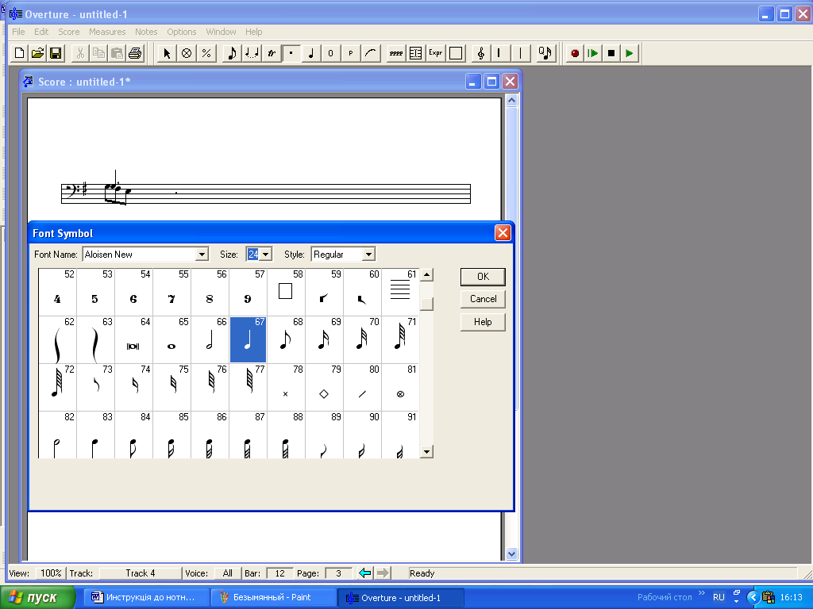

Рисунок 24.

Для того щоб в скрипічному ключі всі ноти були з галочками вверх то курсором
виділивши їх натискуєм на Ctrl+U а якщо в басовому опустити то тиснем на Ctrl+D.
або заходимо в Notes (Рис. 25) в Stem і відповідно Stem Up Ctrl+U піднімаєм
або Stem Down Ctrl+D опускаємо хвостики наших нот, як показано на (Рис 25).
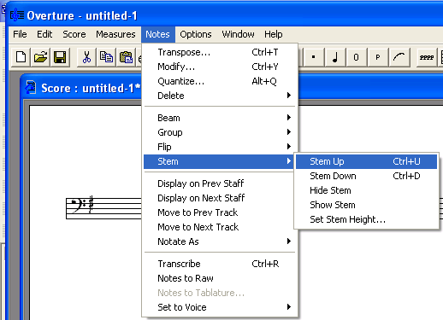
Рисунок 25. Рисунок 26.
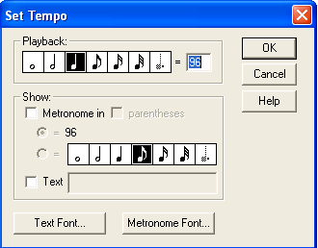
Для того щоб виставити темп
пісні то заходимо в Measures
(Рис. 6) і опускаємось до
Set Tempo після чого з’являється (Рис. 26) в якому
виставляєм потрібний темп
і поставивши галочку в окошеч-
ку біля Metronome in натиску-
ємо ОК.

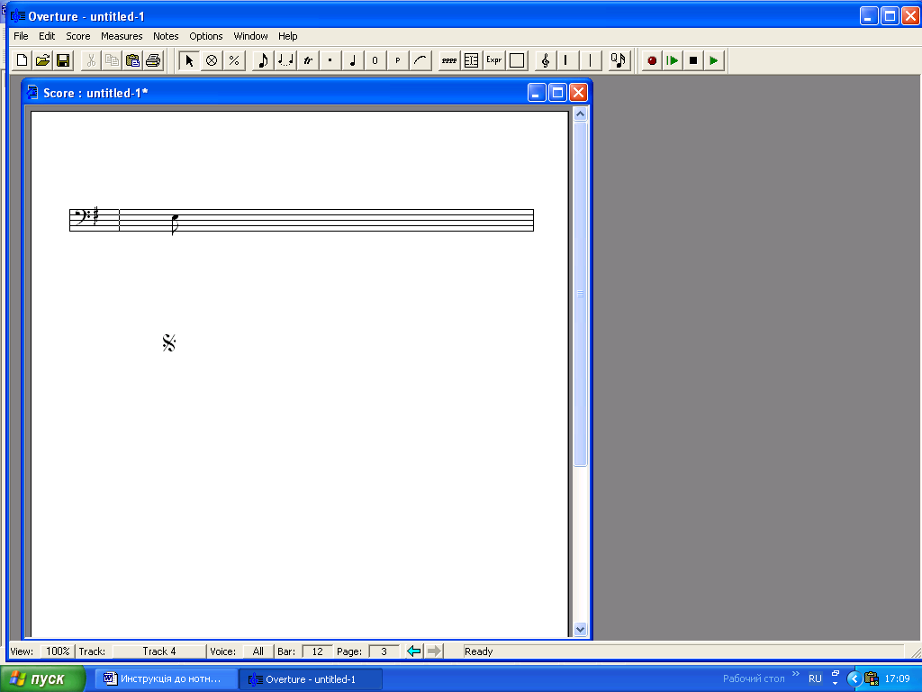
Якщо потрібно в кінці твору поставити D. C. al Fine а на початку сегно
і в тому місці де закінчуємо Fine то заходимо також в в Measures
(Рис. 6) і опускаємось до Set Repeats після чого появляється (Рис. 27) в якому відпо-
відно поставивши курсором крапку біля того що нам потрібно а також можна ще
зайшовши в Font виставити потрібну величину шрифта після чого ОК.

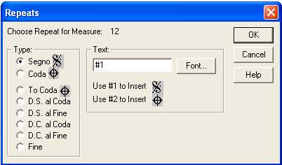
Рисунок 27. Рисунок 28.
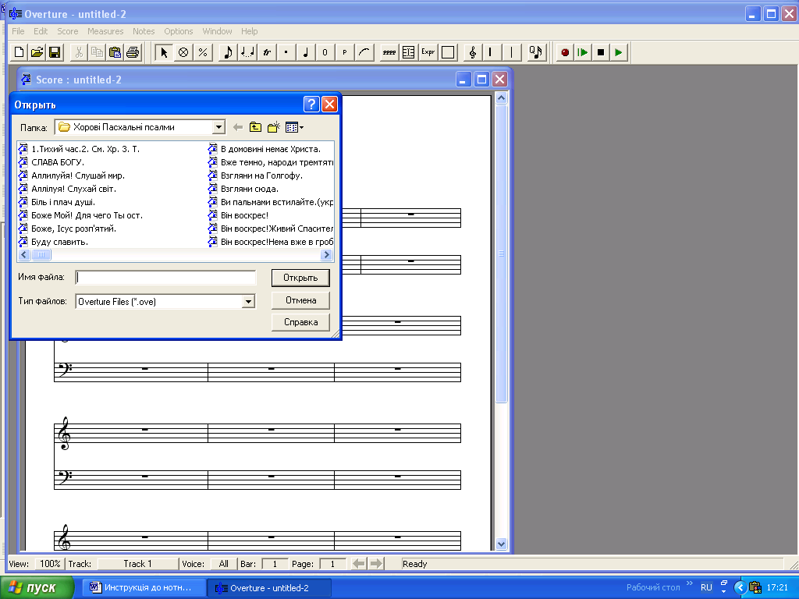

Коли ми не закінчивши пісні открили знаву муз. програму і в нас появився титульний
лист, тоді нажимаєм курсором на див. на (Рис. 28) де показано стрілкою після
чого з’являється рамка з списком псалмів де і вибравши відповідний твір ми
вдаряємо по ньому два раза після чого вибиває в нас ошибку для чого потрібно натисну-
ти ОК.
Буває також що при написанні слів на нотоносці в нас одна чи дві букви не входять
в параметри. Для цього можна виділивши декілька пробілів зменшити їх .

Коли ми набравши пісню на українській мові хочемо її зберегти і зробити копію на
російській мові то для цього потрібно сохранить її на дискеті, перемінити її назву і знову
вставити її в ваш комп’ютер. Після цього просто нажимаємо курсором два раза по тексту
і помінявши шрифт замінюєм слова на ту мову, яку потрібно. В такому випадку в вас
при зміні слів не буде мінятись попередній набір. Це зручно тим що набравши пісню
ви зможете її випустити на любій мові при цьому затрачуючи максимум часу.

Якщо ви також бажаєте зекономити при наборі вашої пісні щоб вона не була на
п’яти листках, як в оригиналі то це можливо, тільки коли ви не розтягуєте сильно
слова то потрібно слідкувати за переносами речень, щоб воно було більш менш помір-
кованим. Для цього слідкуйте, якщо пісня починається з затакту приміром двома вось-
мими то і слідуючий перенос також бажано щоб був з двома восьмими. Також треба
дивитись за набором слів щоб воно було більш менш відповідним.

Коли ви випускаєте приміром невеличку книжку і якщо твір закінчився на половині
листка і ви хочете продовжити цей листок другим твором; для цього потрібно зайти в
Options спуститися на Show і піти в сторону спустившись на Rulers відповідно натис-
нувши на його, після чого в вас на єкрані зверху і збоку з’явиться позначки по яких
ви зможете зорієнтуватись де закінчився твір. Після цього те само робимо з другим
твіром, після чого ставимо курсором на останій чи два останні або скільки потрібно
акколад потім заходимо в Score і опускаємось до Decrease Systems натиснувши на
нього (Рис. 29) і в вас автоматично ці акколади перенесуться далі. Бажано щоб пісня, яка складається з двох листків була в розгорнутому вигляді а не так щоб перекидалась
сторінка для зручності. Після цього опускаєм все що на першому листку вниз до відпо-відної позначки і робимо пробу надрукувавши його на простих аркушах паперу. Якщо є щось не так то виправляємо відповідно знову провірить відрукувавши і якщо все доб-ре то випускаємо його на прозрачніх спеціальних плівках. Плівка ця ложиться на плату і засвічуємо її проявивши. Закладаєм плату на барабан станка і настроївши так щоб сторінка була рівно під кутом 90%, для цього складаємо папір вдвоє і на світло дивимось чи немає перекосу. Друкуємо свою продукцію. Дивимось також щоб сторін-ки коли ми швидко перегортаєм нашу книгу не бігали в різні сторони. Бажано також щоб заголовки були також на одній висоті. Стараємось робити все старанно і охайно як хороші робітники.
Рисунок 29.
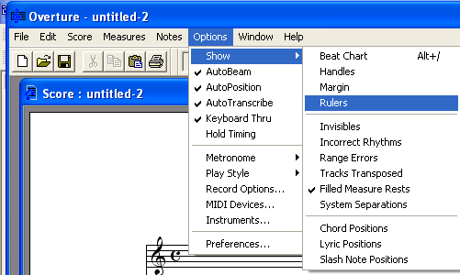

В цій музичній програмі також можна прослухати свій твір на його звучання, чи немає де в акордах фальши натиснувши як показано стрілкою в (Рис 30).

Рисунок 30.
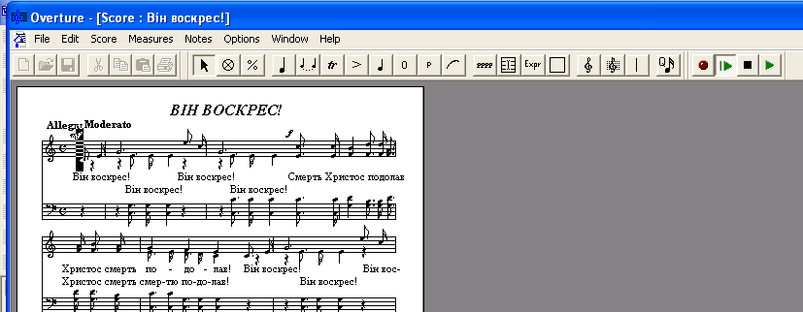

- Запуск нотної програми з CD діска-------------------------------- 1-2
- Як відкрити програму Cekawalk Overture 2.12 --------------- 2
- Як встановити розмір на початку твору-------------------------- 2
- Як встановити тональність на початку твору------------------- 3
- Як написати заголовок твору--------------------------------------- 3
- Як поставити потрібний шрифт для написання тексту------- 3-4
- Вирівнювання нотних станів -------------------------------------- 4
- Виставляння розміру на початку твору-------------------------- 4-5
- Додавання і віднімання тактів------------------------------------- 5
- Як пишуться ноти і де їх шукати--------------------------------- 5
- Восьмі ноти під одним ребром і їх роз’єднання--------------- 6
- Реприза, вольта, крапка, фермата; їх характеристика-------- 6
- Динамічні відтінки, темпи---------------------------------------- 7
- Добавочні нотні стани та їх відміна----------------------------- 7
- Заміна скрипічного та басового ключів------------------------ 8
- Знаки альтерації біля нот----------------------------------------- 8
- Сполука восьмих з четвертними нотами----------------------- 8
- Швидке піднімання та опускання штилів---------------------- 9
- Як виставити темп пісні------------------------------------------- 9
- D.C. al Fine, сегно та Fine ----------------------------------- 10
- Як знову відкривається та ж сама пісня------------------------ 10
- Здушування тексту при його невмісті-------------------------- 10
- Зкорочування пісні на менших параметрах------------------- 10
- Перенос нот та слів при наборі пісні--------------------------- 10
- Копіювання з укр. мови на рус. без змін нот----------------- 10
- При випуску книги, як пересовується нотний стан--------- 11
- Короткий опис друкарської справи---------------------------- 11
- Прослуховування написаної музикі--------------------------- 11
- Зміст----------------------------------------------------------------- 12

